KẾ HOẠCH BÀI DẠY
Môn: | HĐTN-CC
Lớp: | 5A
Tên bài dạy: | Trò chuyện về chủ đề Quản lí chi tiêu trong gia đình
Tiết CT: | 82
Thời gian dạy: | Thứ Hai ngày 24/3/2025
I. YÊU CẦU CẦN ĐẠT
- Lập và sử dụng được sổ tay ghi chép chi tiêu của gia đình.
- Năng lực giao tiếp và hợp tác: khả năng thực hiện nhiệm vụ một cách độc lập hay theo nhóm; Trao đổi tích cực với giáo viên và các bạn khác trong lớp. Năng lực tự chủ và tự học: biết lắng nghe và chia sẻ ý kiến cá nhân với bạn, nhóm và GV. Tích cực tham gia các hoạt động trong lớp. Giải quyết vấn đề và sáng tạo: biết phối hợp với bạn bè khi làm việc nhóm, tư duy logic, sáng tạo khi giải quyết vấn đề. Chia sẻ được về các khoản chi tiêu trong gia đình mình. Lập được số tay ghi chép chi tiêu của gia dinh.
- Tự lực, trách nhiệm: chủ động sắp xếp thời gian và sử dụng thời gian hợp lí, có ý thức tự giác; tinh thần trách nhiệm trong hoạt động nhóm.
II. ĐỒ DÙNG DẠY HỌC
1. Đối với giáo viên
- Giáo án, SGK, VBT Hoạt động trải nghiệm 5.
- Giấy A3, bút, bút màu.
- Tranh, ảnh liên quan đến chủ đề
2. Đối với học sinh
- SGK, VBT Hoạt động trải nghiệm 5.
- Thực hiện nhiệm vụ trong SBT trước khi đến lớp.
- Đồ dùng học tập theo yêu cầu của GV.
III. CÁC HOẠT ĐỘNG DẠY HỌC

HOẠT ĐỘNG CỦA GV | HOẠT ĐỘNG CỦA HS
a. Mục tiêu: Sau khi tham gi1. HOẠT động, HS có thêm hiểu biết về việc quản lí chi tiêu trong gia đình.  b. Cách tiến hành  - Đại diện nhà trường/GV Tổng phụ trách Đội giới thiệu buổi trò chuyện về chủ đề Quản lí chi tiêu trong gia đình. Các nội dung chính như sau:  + Giới thiệu khách mời là đại diện cha mẹ HS (nếu có) tham gia buổi trò chuyện.  + Có thể cho HS tiếp cận nội dung buổi trò chuyện thông qua một tình huống cụ thể gắn với việc chi tiêu trong gia đình hằng ngày.  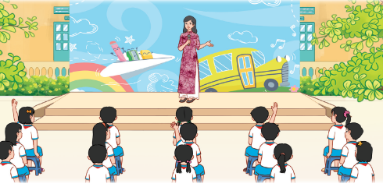  + GV/Khách mời chia sẻ với HS về ý nghĩa của việc quản lí chỉ tiêu, lí do cần phải quản lí chi tiêu trong gia đình.  + HS giao lưu, chia sẻ hiểu biết của bản thân về những cách quản lí chi tiêu trong gia đình. GV khuyến khích sự tương tác tích cực từ HS.  - GV mời một số HS chia sẻ điều mình học được và cảm xúc sau khi tham gia buổi trò chuyện. | - HS lắng nghe và tham gia theo sự hướng dẫn của GV.  - HS lắng nghe.  - HS đặt câu hỏi.  - HS giao lưu.  - HS chia sẻ.
IV. ĐIỀU CHỈNH SAU BÀI DẠY
…………………………………………………………………………………………………………………………………………………………………………………………………………………………………………………………………………………………………………………………………………………………………………

